O meu perfil

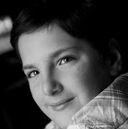

Olá o meu nome é Leonardo Manuel Ferreira da Silva, nasci no dia 09-05-04, tenho nacionalidade Portuguesa. Frequento a escola E.B.2/3 Frei Caetano Brandão.

Adoro passear, ouvir música, viajar (para conhecer novas culturas), …



Adoro comer (é uma das coisa que mais gosto de fazer), mas ainda não decidi o que mais gosto.



Adoro dança (agora estou a acompanhar um curso especializado de dança na Ginasiano Escola de Dança)..

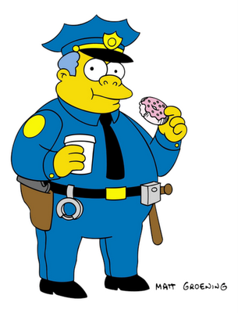

Para concluir, gostava no futuro ser inspector da Policia Judiciária. Comecei a ter esta paixão por esta profissão por causa de uma série chamada Inspector Max.